Actividad 1: Tormenta de ideas en la que el alumnado dirá el nombre de los medios de transporte que conoce.

Actividad 2: Se le muestran las siguientes imágenes al alumnado para que coloque el nombre de cada uno de ellos.
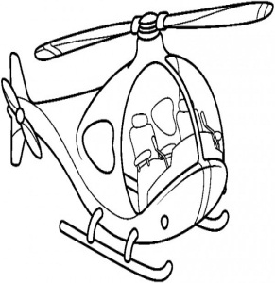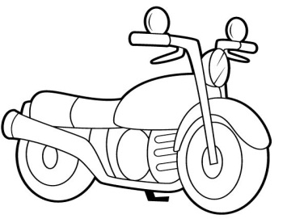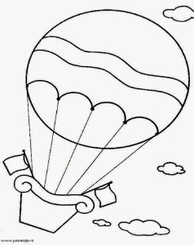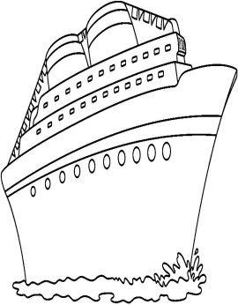

Actividad 3: Resolver la siguiente sopa de letra.

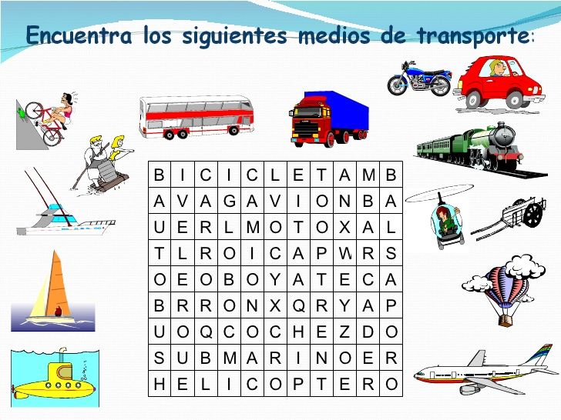

Actividad 4: Clasificar los medios de transporte que se indican, según sean acuáticos, terrestres, ferroviarios, aéreos o de tracción animal:
Automóvil, trineo, bicicleta, submarino, carreta, lancha, camioneta, todoterreno, moto de agua, piragua, tractor, metro, jeep, carruaje

Actividad 5: Completar las palabras perdidas en la canción de Los Mimos, “Viajar hasta Mallorca” https://youtu.be/hkBO0oY_Bc4

Tengo miedo al _______,
También tengo miedo al _______
Por eso quiero saber
Lo que debo hacer para cruzar el charco
Por eso quiero saber
Lo que debo hacer para cruzar el charco
Yo sabría esperar
Porque el tiempo no me importa
Si construyeran un puente
Desde Valencia hasta Mallorca
Será maravilloso, viajar hasta Mallorca
Sin necesidad de tomar el ______ o el _______
Sólo caminando en _________ o en auto stop
Será maravilloso, viajar hasta Mallorca
Sin necesidad de tomar el ______ o el _______
Sólo caminando en _________ o en auto stop

Actividad 6: Conocer y practicar con otras canciones los medios de transporte https://www.cadenadial.com/2016/el-analizador-las-canciones-mas-populares-dedicadas-a-los-medios-de-trasporte-78387.html

